V2 – Nitrierung von Phenol
Mit diesem Versuch sollen die SuS die elektrophile Substitution am Ring von aromatischen Verbindungen kennenlernen. Zudem wird die dirigierende Wirkung der Hydroxy-Gruppe in ortho und para Stellung gezeigt.

Gefahrenstoffe
Phenol |  |  | H:341-331-311-301-373-314 |  |  | P: 280-302+352-301+330+331-305+351+ 338-309-310
Salpetersäure |  |  | H: 272-314-29 |  |  | P: 260-280-301+330+331-305+351+338
Schwefelsäure |  |  | H: 314-290 |  |  | P: 280-301+330+331-305+351+338-309+310
2-Nitrophenol |  |  | H: 302-315-319-335 |  |  | P: 261-305+351+338
4-Nitrophenol |  |  | H: 301-312+332-373 |  |  | P: 261-301+310+330-302+352+312-304+340+312
Wasser |  |  | - |  |  | -

Materialien: Reagenzglas, Wasserbad & Heizplatte, Pasteurpipetten,
Chemikalien: Schwefelsäure (2 mol/L), Wasser, Salpetersäure (konz.), Phenol
Durchführung: In einem Reagenzglas wird eine große Spatelspitze Phenol in etwa 5 mL Schwefelsäure gelöst. Die Probe wird für 2 min in einem Wasserbad bei 70 °C erhitzt. Zu der noch warmen Lösung werden zwei Tropfen konzentrierte Salpetersäure gegeben.
Beobachtung: Bei Zugabe der Salpetersäure bildet sich ein gelb-brauner Niederschlag.
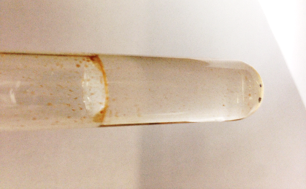 | 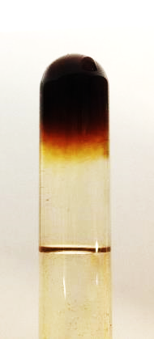
Abb. 2 – Phenol in Schwefelsäure vor dem Erwärmen (links) und nach dem Erwärmen und Zugabe von Salpetersäure (rechts).

Deutung: Zunächst reagiert die Schwefelsäure-Lösung mit der Salpetersäure zu Nitriersäure-Lösung, welche nach folgendem Mechanismus gebildet wird:
Phenol besitzt vier Mesomeriestabilisierte Formen. Dabei befindet sich die negativen Ladungen immer in otho- oder para-Position.
Aus diesem Grund ist das Produkt ein Gemisch aus ortho und para substituiertem Phenol:

Entsorgung: Die Lösung wird im Behälter für organische Lösungsmittel entsorgt.
Literatur: Asselborn, Wolfgang (Hg.) (2013): Chemie heute. Braunschweig: Schro- edel.

Bei diesem Versuch ist mit Handschuhen und unter dem Abzug zu arbeiten. Phenol und Salpetersäure besitzen bei Hautkontakt ein großes Gefährdungspotenzial. Mit diesem Versuch könnte nach dem Lehrerversuch V1: „Bromierung von Toluol“ die elektrophile Substitution vorgestellt werden.

